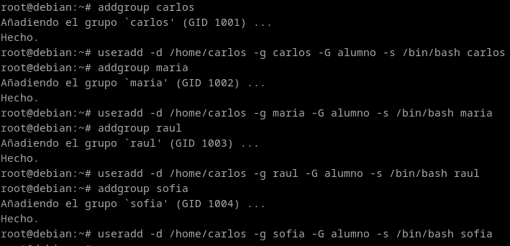
1.

2.
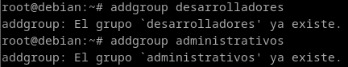

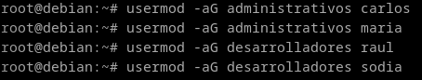

3.
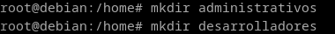

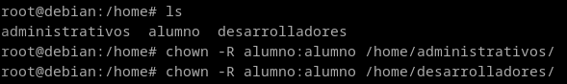
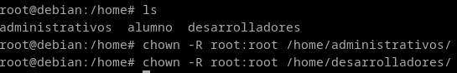
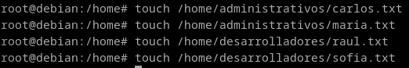
4. 5Deshabilitar usuarios:
